驱动控制模块研制开发需求

驱动控制模块是一块联系4类传感器的测试包的控制板卡，其功能包括与外部平台及各传感器组件通信，将传感器数据暂存，并伺机转发外部平台。

（1）外部平台及各传感器组件

1）平台接口

CAN串行通信总线，供电12V直流。给控制板卡指令，控制板卡根据指令执行动作，控制包括摄像头、光电探测器、位置传感器和温度传感器4类传感器件数据，并返回传给总线，发往外部平台。

总线发采集命令，清空板卡上内存，各传感器供电，进行位置传感器、光电探测器和温度传感器需要控制板卡巡视采集数据，摄像头以一定频率工作，并将数据存储在板卡，各组件信息存于控制板卡内存中。总线发停止并下行命令，板卡停止各组件工作供电，并将数据采集打包发送外部平台。

供电（总线匹配）：给各自组件供电，位置传感器12V，光电探测器12V，摄像头5V，温度传感器供电5v，只取信号。

2）摄像头

采用200万摄像头模组，型号OV2640，供电和数据根据型号标准设定。摄像头模组以一定频率工作，约1fps，一次工作拍摄曝光时间200ms，图片大小一张约400-700kb，需要控制板有存储卡，取回图像先暂存再存储卡，后面通过接到关机信号，系统空闲时间慢慢取回。

3）光电探测器

利用二极管探测出光信号，采用现有模块进行集成。供电12V直流，光电探头有信号，则返回输出端电平信号。控制板实时查询并存储电平数据。

4）位置传感器

位置传感器为光电型传感器，U型光电开关是对射式光电开关一种，又叫槽型光电开关，是红外线感应光电传感器。由红外线发射管和红外线接收管组合而成，槽宽决定了接收信号的强弱与接收信号的距离，以光为探测媒介，由光体和受光体的红外光进行接收与转换，检测物体位置。供电5~24V供电，物体遮挡传感器探测红外线，输出电平变化。

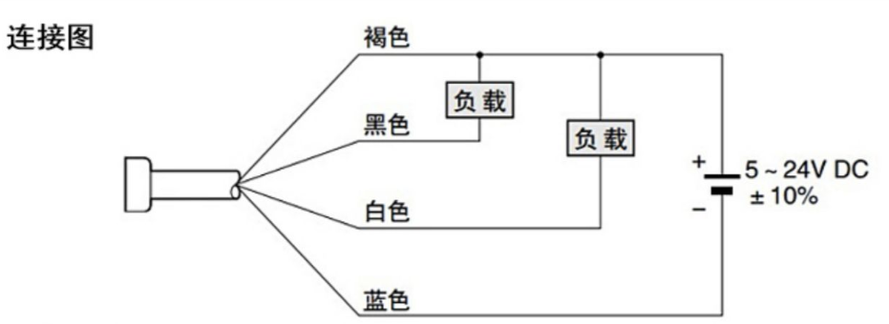

5）温度传感器（2芯）：热电偶，检测电压变化，返回存储；供电需控制板根据甲方提供具体型号提供。

6）预留（4芯）：地线；供电5V；返回预留。

（2）供电与控制需求

1）供电需求

控制板卡输入12V，输出稳压，供电3块模块：光电模块、摄像头模块和位置传感器模块。光电模块12V稳压，摄像头模块5V，位置传感器12V或5V。如5V不方便转换，可由平台供电提供。

2）控制需求

控制板对通信输入输出由CAN总线，取信号从4个模块信号端，光电模块为BNC信号，摄像头信号2芯，具体需再讨论，可到地面再进行图像转换，位置传感器2根，电平信号，温度传感器2根电平信号。

（3）控制逻辑设计（甲方可根据乙方留接口软件完善）

控制指令由卫星平台发给控制板卡，控制指令分为4种：一种开机指令，一种取数据指令，一种工作指令，另外一种停止工作指令。

1）开机指令：给控制板及其各需供电组件供电，返回控制板卡是否正常（加电、通信），返回各组件状态，返回控制板卡将存在内存中的数据，截止到最近一次工作指令接收到之后的数据，包括执行工作指令后周期编号及当前编号，各编号内的传感器数据结果返回；下行发送，确认后清空内存。



2）取数据指令：在开机状态下，取当前内存中数据。



3）工作指令：控制板接收到工作指令后，直至指令执行完，执行期间不接受任何其他指令，除了停止工作指令。



4）停止工作指令：停止工作指令用来终止工作状态，按照接收的指令时刻，执行完当前本次采集后自动停止。



（4）控制板卡配置建议

板卡尺寸：不大于100mm\*100mm\*20mm；

内部存储：16G。如可备份更佳。

摄像头模块板卡和光电探测器板卡都需装进测试包封装外壳内，需考虑机械尺寸。整个测试包最大机械包络不超过100mm\*100mm\*20mm。

板卡考虑自检或其他补充逻辑功能。